Дослідно-експериментальна робота за темою

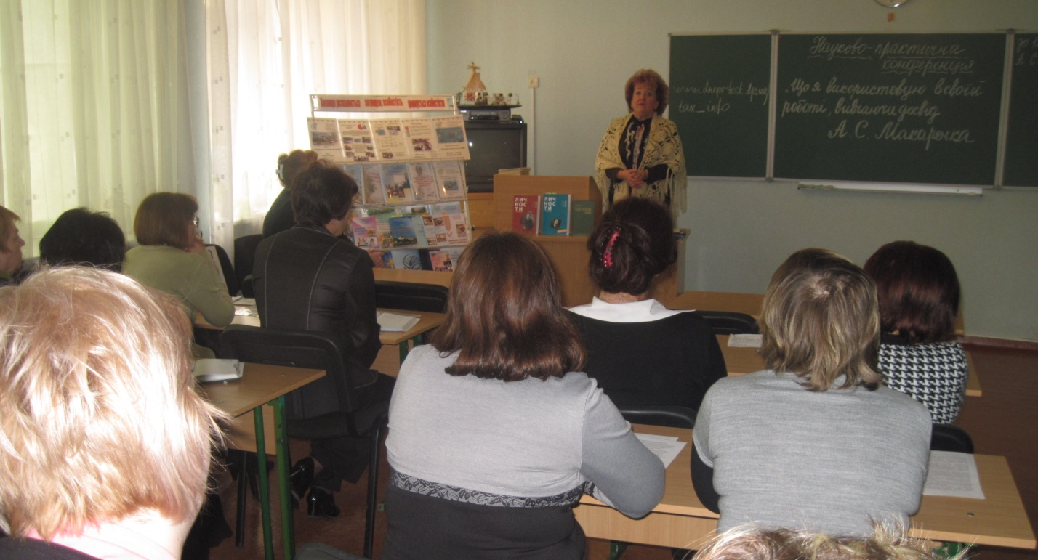
Предмет дослідження: психолого-педагогічні умови формування гармонійно досконалої особистості учня у сучасному освітньому середовищі навчального закладу. ТЕРМІН
Отримано статус експериментального навчального закладу Всеукраїнського рівня

